Çeşitli basit makineler kullanılarak hazırlanan bileşik makine düzeneğinde, eğik düzlem üzerinde bulunan yükü yukarı taşımak için F kuvveti, şekildeki gibi uygulanıyor.

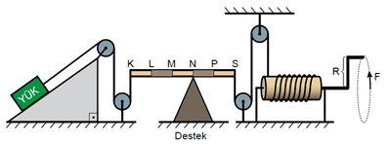
Buna göre F kuvvetinin büyüklüğü ile ilgili aşağıdakilerden hangisi söylenebilir?

(Sürtünmeler ve kaldıraç çubuğunun ağırlığı ihmal edilecektir.)

- R kolunun boyu uzatılırsa artar.

B) Destek M noktasına kaydırılırsa azalır.

C) Eğik düzlemin eğimi küçültülürse artar.

D) Çıkrıktaki ipin sarım sayısı artırılırsa azalır.

